Dievča a jej zrkadlo

Autor | Vydavateľ | Licencia | Vydanie | Autor obálky
Mária Nováková | Greenie knižnica | CC-BY-NC-ND | Druhé (2022) | Pavel Sekerák

O knihe
Dievča a jej zrkadlo je veľmi krátka a jednoduchá poviedka o jednej mladej slečne, ktorá sa ešte viac ako všetci v jej veku zaujíma o všetko nové. Ako prvá musí niečo nájsť a spoznať. Rodená objaviteľka a zároveň človek, ktorému skoro nič neunikne. Šikovné dievča, ktoré náhodou narazí na čarovné zrkadlo. Ani sama nevie, ako veľmi to zrkadlo čarovné je. Ani ako je čarovná ona sama.

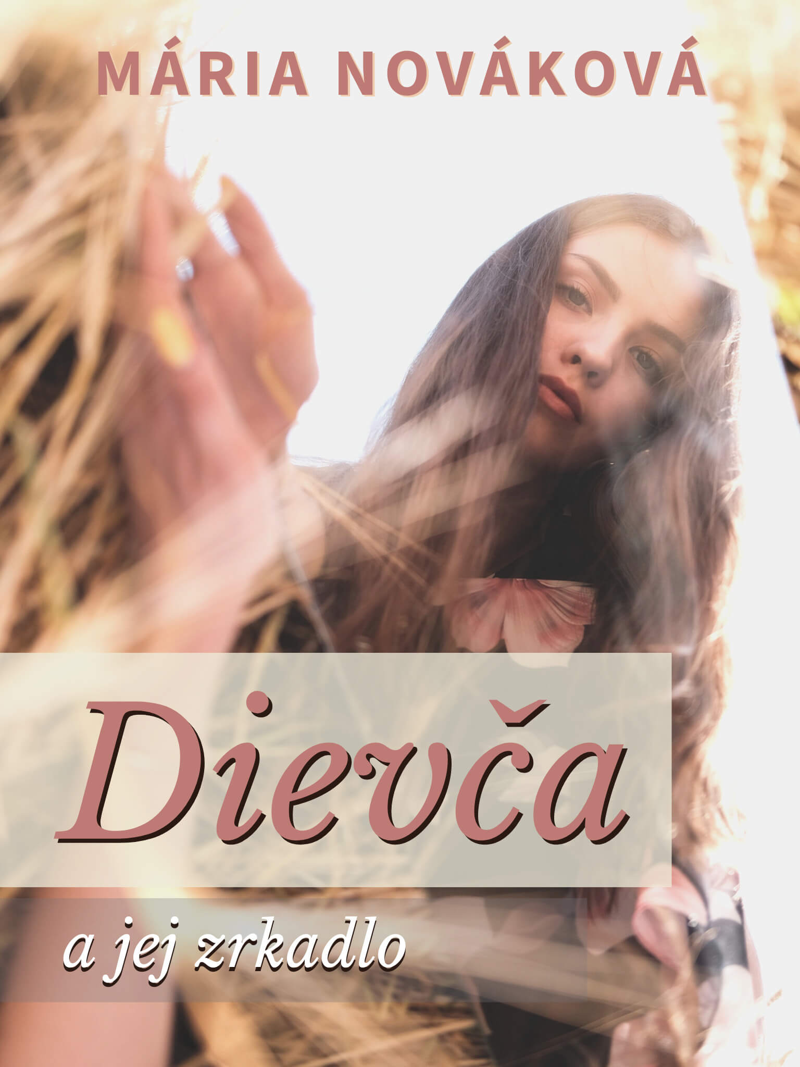

Poviedka na jednoduchom príklade ukazuje nás, ľudí. Vedie nás po neznámych chodníčkoch a ukazuje, koľko toho vieme i nevieme sami o sebe. Budeme si vážiť sami seba viac, keď sa budeme poznať? Alebo sú deti len malí dospelí a nič viac?

Dievča a jej zrkadlo
Po hrade prechádza skupina detí, ktoré nasleduje pani učiteľka. Veľmi rada by bola priamo na začiatku, ale je len ťažké dobehnúť tie, ktoré chcú na svoje vlastné oči spoznať niečo nové. Prehliadka hradu sa im páči viac ako matematika a jazyky, na ktoré je potrebné učiť sa slovíčka a gramatiku. Tu len otvoria oči a obdivujú. Nemôžu si pamätať časy, keď boli hrady významnejšie ako dnes. Namiesto turistov sa tu prechádzali rytieri a všetci dôležití ľudia, bez ktorých by bol hrad iba kamennými múrmi.

Nikto nevyvádza tak ako Betka. Milé dievča v očiach svojich rodičov a príkladne vychované v škole, ale mimo školy je nezastaviteľná a rýchla ako raketa. Všetkého sa musí dotknúť a vyliezť na každé bralo. Na hrade nebolo žiadneho obrazu, ktorý by neskúšala nakloniť. Hľadala tajnú chodbu.

Pani učiteľka to nemohla vydržať a rýchlo ju chytila za ruku, aby sa od nej ani nepohla. Zakričala na deti vpredu, aby sa zastavili a keď uvideli Betku, zastavili sa. Chvíľu bolo všetko v poriadku. Jedno dievča sa pýtalo na záchody a Betka zatiaľ ušla. Dostala sa do ďalšej miestnosti a do ďalšej. Hrala sa so svietnikmi, obrusmi a starým brnením a potom skúsila jeden starý obraz. Bol na ňom šľachtic so šabľou, ktorý mal na erbe kvety. Nemal vojenské čižmy ale obyčajné hnedé topánky, ktoré sa k nemu vôbec nehodili.

Dotkla sa ho a našla to, čo hľadala. Videla to vo filme a odvtedy sa na návštevu hradu veľmi tešila. Za obrazom bola skutočná tajná chodba. Niekto by si mohol myslieť, že za tým išla celú dobu cielene. Chodba z vnútra nemala žiadnu farbu a vzduch v nej sa dýchal len ťažko. Na konci chodby bola malá izba a v nej svietnik. Všade bola tma a nič nevidela, aj svietnik objavila iba hmatom. Vytiahla zápalky, ktoré mala akurát na tento účel so sebou, aj keď vedela, že by sa nemala hrať so zápalkami.

Zapálila sviečky na svietniku a tromi malými svetielkami priniesla trochu svetla. Uvidela zrkadlo. Také maličké. Rýchlo sa ho dotkla a obraz v zrkadle sa zmenil. Namiesto odrazu svetla zo svietnika uvidela neznámu tvár. Prihovorila sa mu:

„Zrkadielko, zrkadielko, kto je najkrajší na svete?“ Tvár v zrkadle sa jemne pootočila a pozrela sa Betke do očí.
„Ty si najkrajšia na svete.“
„Jéj, to je super. Našla som čarovné zrkadlo. A teraz, kto je najmúdrejší na svete?“
„Ty si najmúdrejšia na svete.“
„A kto je najbohatší na svete?“
„Ty si najbohatšia na svete.“
„A kto má najlepšie kamarátky na svete?“
„To neviem. Žiadne tvoje kamarátky nepoznám.“
„Potom nie si dobré čarovné zrkadlo. Máš predsa povedať že ja.“
„Ty máš najlepšie kamarátky na svete.“
„Kto má najlepších rodičov na svete?“
„Neviem, nepoznám tvojich rodičov ani tvoje kamarátky.“
„Tak mi povedz, čo chcem počuť.“
„Ty máš najlepších rodičov na svete.“

Betka bola šťastná. Mohla sa spýtať na čokoľvek a vždy bola tá najlepšia. Ona bola lepšia ako všetci ostatní.

„Dnes som neposlúchla pani učiteľku. Nechcela, aby som sama behala po hrade. Nesmiem hýbať s obrazmi, to viem. Ale ja musím.“
„Prečo musíš?“
„Lebo svet je krásny a až budem veľká, budem ho poznať úplne celý!“
„Nie je ťažké spoznať celý svet.“
„Pre mňa je to ťažké a počula som, že svet je veľmi veľký. Ty si čarovné zrkadlo a určite toho veľa vieš.“
„Mňa svet už omrzel. Som tu tak dlho a už som videlo svet.“

Dievča sa začalo veľmi čudovať. Ako môže niekto poznať celý svet? Ten je obrovský a stále sa mení. Nemôže ho niekto poznať celý.

„Akú farbu máš najradšej?“
„Čiernu farbu.“
„Akú nemáš rado?“
„Čiernu farbu.“
„Akú vidíš najčastejšie?“
„Čiernu farbu.“
„Som najkrajšia na celom svete?“
„Áno, si.“
„Poď so mnou na prechádzku. Pôjdeme spolu do sveta.“

Betka berie zrkadlo a snaží sa ho vložiť do vrecka. Vrecko je príliš malé. Spomenie si, že sa za obraz tak ponáhľala, až nechala ruksak v miestnosti s obrazom. Jemne chytila zrkadlo do rúk a plazila sa s ním von.

„Betka! Čo si tam robila! Ako si sa tam dostala? Idem hneď teraz volať rodičom!“
„Ale ja som musela.“
„Ako sa môžeš takto správať. Hneď zajtra ráno o tebe poviem pánovi riaditeľovi!“

Betka sa len zasmiala a tak nenápadne, ako len vedela, vložila zrkadlo do ruksaku. Pani učiteľka ju po zvyšok výletu sledovala a Betka bola pokojná. Ospravedlnila sa a prisľúbila, že už nič skúmať nebude. Na konci výletu si pani učiteľka všimla, ako Betka rozpráva. Len tak, k nikomu. Sama so sebou.

„... a uvidíš aj moju mamu. Zajtra aj pána riaditeľa. Pozajtra môžeš ísť s nami a tetou Zuzanou na huby. Potom neviem. Čo by si chcelo vidieť?“

Pani učiteľka sa jej prihovorila. Začala si myslieť, že jedna z jej žiačok je chorá. Položila jej ruku na čelo.

„Nič ti nie je, ale aj tak si nejaká zvláštna. Mala by som zavolať tvojej mame aj preto, aby ťa zobrala k doktorke. Najlepšie čo najskôr.“

Betka ju nepočúvala. Potichu povedala niečo o pani doktorke a zrkadlo jej z ruksaku odpovedalo:

„Až budem vidieť tvoj svet, tak zistím, že môj svet ani nebol svetom. Ale vieš, čo to bude znamenať. Ak budem poznať viac farieb, tak už nebude čierna mojou najobľúbenejšou farbou. Ani ty nebudeš tá najkrajšia na svete.“
„To nevadí.“
„Pre mňa budeš najlepšia, pretože si mi otvorila oči.“
„Ty si zrkadlo a nemáš oči.“
„A ty nie si zrkadlo, ale aj tak si čarovná.“

Betka sa vďačne poďakovala milému zrkadlu. Nevedela, či je správne zobrať ho z hradu. Mohlo uvidieť svet a spoznať všetko nové, tak ako to majú vo zvyku deti i dospelí. Uvažovala tiež, či to nie je krádež. Zobrala niečo, čo jej nepatrí.

„Zrkadlo, ty si mi klamalo.“
„Neviem, čo presne myslíš. Neklamem. Poviem vždy len to, čo viem.“
„Muselo si vidieť viac ako len čiernu farbu.“
„Aj som videlo, ale čiernej bolo vždy najviac. V tej tme bol celý môj svet a nič iné nebolo po dlhý čas, až kým si neprišla ty.“
„Kto ťa vyrobil?“
„Neviem, kto ma vyrobil. Ani kto ma tam dal. Už je to dávno a nepamätám sa.“
„Ty si už staré zrkadlo?“
„Áno, v porovnaní s tebou som veľmi staré. Ale neviem, ako je to v porovnaní s inými zrkadlami. Ak iné zrkadlá sú.“
„Ukážem ti.“

Betka zobrala svoje nové zrkadlo na námestie. Pristavila sa v obchode, kde sa predávali zrkadlá. Jednoduché okrúhle zrkadielka do kabelky, ako aj veľké sklá, určené na stenu.

„Tieto zrkadlá sú mladšie od teba, však?“
„Áno, sú mladšie. Ale aj múdrejšie, s väčším prehľadom.“
„Ako to myslíš?“
„Pozri sa na toto maličké. Nebojí sa. Pozná svet. Pozerá sa z výkladu na väčší svet, ako som poznalo ja. Niekedy ho niekto zoberie do rúk a potom vidí, kto je aký. Niekto je dobrý a niekto zlý. Zrkadlo vidí veľa a ak sa posnažíš a dobre si ho priložíš, uvidíš tam samu seba. Nie len to, ako vyzeráš a aké máš vlasy, ale aj aká si vo vnútri.“

Dievča sa ďalej rozpráva so zrkadlom. Má nového kamaráta. Niekoho, kto jej rozumie a má ju rád. Nemusí sa pred ním hrať na niekoho, kým nie je. Zistí to a zistí to aj ona sama. Môže byť úprimná a zároveň je vďaka zrkadlu viac všímavá. Spoznáva svet. Nie tak, ako si to praje pani učiteľka, ale tak, ako si to praje ona sama. Betka sa pristaví pri ďalšom zrkadle. Takom, aké používajú autá. Jej zrkadlo z hradu len nechápavo pozerá. Ako môže mať niekto také šťastie? Vidieť všetku tú rýchlosť. Všetky kilometre dlhých ciest. Spoznať samoty, dediny, mestá i celé štáty. Vidieť všetky emócie. Radosť a spokojnosť, ako aj hnev a zúfalstvo. Slnko i oblaky, horúčavy i husté dažde.

„Dobrý deň,“ oslovuje Betka predavačku v obchode.
„Ako ti môžem pomôcť, slečinka?“
„Rada by som zistila, koľko rokov má toto zrkadlo.“
„Ukáž mi ho. Teda, to je poriadne staré. Kde si ho našla?“
„V tom starom hrade na kopci. Bolo za obrazom.“
„Ty si ho ukradla? Vieš, že kradnúť sa nemá!“
„Ja som ho neukradla. Spýtam sa ho, či sa tam chce vrátiť a ak bude chcieť, tak ho vrátim.“
„To je rozprávkové zrkadlo? Tomu neverím. Tak prosím, nech niečo povie.“
Zrkadlo nepovedalo predavačke nič, mlčalo. Vôbec sa nezmenilo. Betka ho počula dobre.
„Hovorí, že máte veľa zrkadiel a všetky sú krásne.“
„Moja milá, to hovoríš ty, nie zrkadlo.“
„Koľko má rokov?“
„Ukáž ho ešte raz. Zaujímavé. Neviem, koľko má rokov. Je aj trochu poškodené zubom času. Určite nie je kradnuté? Máš k nemu nejaký papier? Lebo ak by bolo to zrkadlo tvoje, kúpila by som ho. Alebo vymenila.“
„Nechcem ho predať, len sa o ňom niečo dozvedieť.“
„Ako myslíš. Je už staré, mohlo by mať aj viac ako dvesto rokov. Dokonca viac ako tristo.“

Betka sa pekne poďakovala a išla so zrkadlom do parku. Ukázala mu stromy, lavičky, preliezačky a všetko ostatné. Všetky farby, ktoré poznala.

„Prečo tak chceš vedieť, koľko mám rokov?“ Spýtalo sa zrkadlo.
„Rozmýšľala som, že by som o tebe dala vedieť viac ľuďom. Dala by som ťa na internet, ale tam ešte nechodím. Na to som malá. Niektoré veci sú až od trinástich rokov a toľko nemám. Ty áno.“
„Roky? Čo je to rok?“
„To je také dlhé obdobie. Jar, leto, jeseň a zima.“
„Nič z toho nepoznám.“
„Rok má 365 dní. To je keď vyjde slnko a znovu zapadne.“
„Potom zažívam len prvý deň a ty si staršia ako ja.“
„Ty žiješ dlhšie.“
„Ale ty si viac prežila.“
„Teraz keď si uvidelo kúsok sveta mi môžeš povedať, kto je najkrajší na svete.“
„To neviem, ešte som ho nevidelo celé.“
„Ak by som spolu s tebou prešla celý svet, tak by si to vedelo?“
„Možno áno. Na chvíľu áno. Ale to sa môže kedykoľvek zmeniť. Tak by to povedal múdry človek. Ale neviem, čo by malo povedať zrkadlo. Všímam si vnútro ľudí, pretože vnútro človeka sa ovplyvní ťažšie ako zovňajšok. Keby ťa mama pekne obliekla a postarala by sa, aby si mala krásnu tvár, pod ňou by si bola stále rovnaká. Aby si sa zmenila vo vnútri, musíš sa veľmi snažiť, ak chceš byť lepšia, alebo sa snažiť čo najmenej, ak vôbec nechceš byť dobrým človekom.“

K Betke sa pristaví pani učiteľka, ktorá išla náhodou okolo aj s pánom riaditeľom.
„Toto je tá žiačka. Na výlete chodí kde nemá a nedrží sa skupiny. Navyše sa v poslednom čase čoraz viac rozpráva sama so sebou.“
„Ako sa voláš, dievča?“
„Betka.“
„Dobre dobre, Betka. Nemôžeš robiť všetko, čo sa ti zachce. Ešte si mladá a neuvedomuješ si nebezpečenstvá pre seba i pre školu. Aké by ti to bolo, keby si sa videla v zrkadle? Bola by si na seba pyšná?“ Betka neodpovedala, len sa usmiala a pomyslela na ďalšie výlety zo školy. Ideálne k hradom a na najrôznejšie miesta, kde sa môže niečo naučiť.
„Betka, prečo si sa chcela oddeliť od skupiny? Boli sme tam všetci a chceli sme sa naučiť niečo nové. Nechápem to, ty si sa vždy rada učila.“
„Pani učiteľka, som veľmi rada že sme tam boli a naučila som sa veľa.“

